TPE :
Comment détecter un obstacle ?

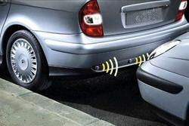

Par : KADDOURI Youssef
SARLIN Nicolas
CATOGNI Thomas

Sommaire

I) Introduction (p.3)
II) Etude théorique (p. 4-5)
III) Choix du système (p.6-7)
IV) Expérimentation (p. 8-10)
V) Conclusion (p. 11)
VI) Bibliographie et remerciements (p. 12)

I) Introduction

Notre sujet de TPE s’intitule : Comment détecter un obstacle à distance ?
Nous avons remarqué que beaucoup d’automobilistes avaient du mal à juger des distances parfois petites en marche arrière. En effet certains se garent dans des espaces réduits par l’intermédiaire d’une personne, à l’extérieure du véhicule, qui dit au conducteur s’il peut encore reculer, ou pas. C’est pour cela que nous allons chercher un moyen de déterminer la distance entre le véhicule et l’obstacle (voiture, poteau, poubelle…) afin de permettre facilement aux conducteurs d’empêcher les endommagements du pare-choc ou des feux dus à une mauvaise marche arrière. Ce système apporterait confort et précision, et offrirait un avantage certain aux personnes âgées, de plus en plus nombreuses de nos jours.
Dans nos recherches, malgré toutes les publicités que nous avons rencontrées, nous nous sommes rendus compte qu’il est difficile de trouver des infos sur « comment fonctionne un radar de recul ? ». Actuellement les constructeurs automobiles inventent et installent ce genre de système sur les véhicules de leurs gammes. C’est pourquoi ils ne veulent pas divulguer la conception et le fonctionnement de leurs radars de recul, pour rester leader du marché automobile.
A travers ce TPE nous chercherons à voir quelles sont les contraintes à prendre en compte lors de la conception d’un détecteur d’obstacle. Notre étude se limite à la fonction « acquérir l’information ». Pour le reste du système, nous ne sommes pas encore capables de l’étudier.
Dans un premier temps nous ferons une étude théorique du fonctionnement de ce système puis dans un second temps nous verrons le choix du capteur et enfin l’expérimentation du système.

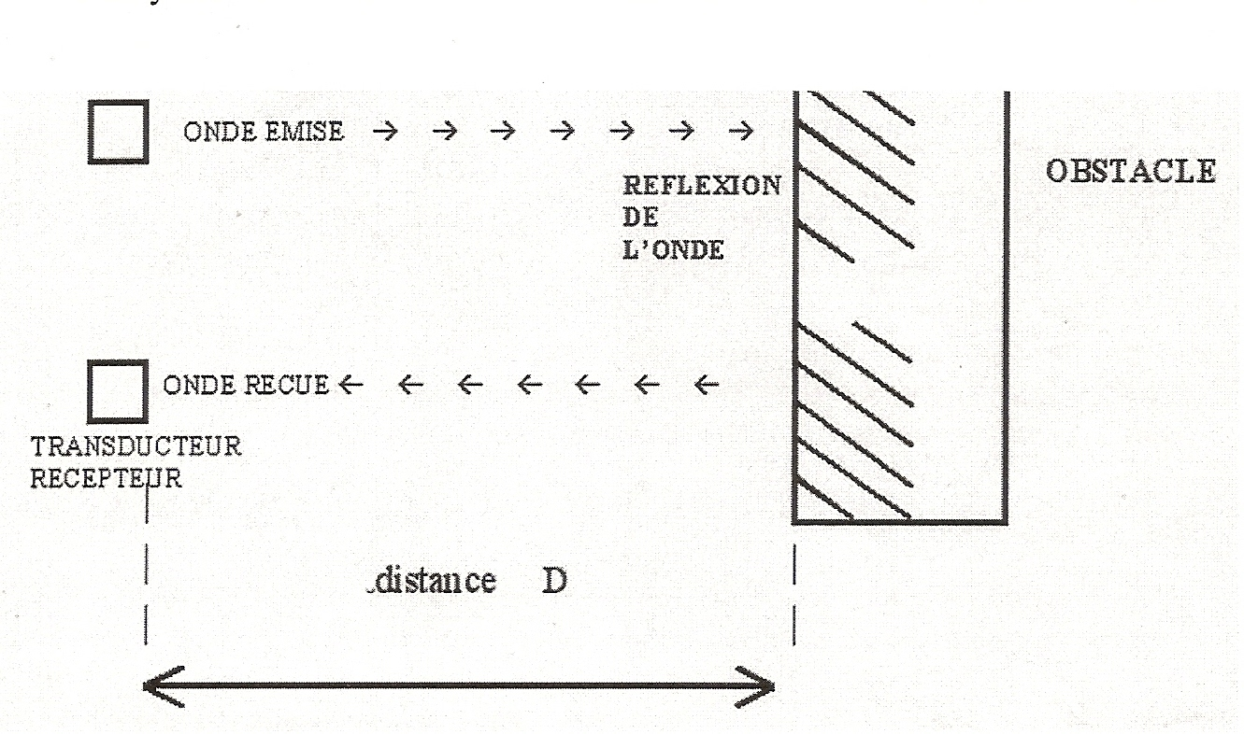

II) Etude théorique

Comparaison des signaux :

Ces deux courbes représentent la comparaison entre l’onde émise et l’onde reçue.
Nous avons utilisé une fréquence peu importante afin de bien voir le décalage entre chaque signal .Une fréquence trop élevée aurait rendu un signal quasi continu, impossible à identifier et à analyser.

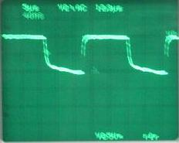

Signal obtenu à l’oscilloscope sur le signal de l’émetteur.

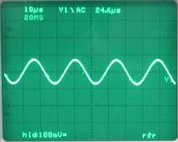
Signal obtenu à l’oscilloscope sur le signal du récepteur après avoir fait varier la distance avec l’obstacle.

Principe de fonctionnement :

L'émetteur et le récepteur sont situés dans le même boîtier (il s’agit de deux boîtiers différents placé très près, de façon à ce que les « têtes » soit collées). L'émetteur envoie un train d'ondes qui va se réfléchir sur l'objet à détecter et ensuite revenir à la source (il ne faut donc pas oublier que le signal parcourt deux fois la distance entre l’obstacle et les capteurs). Le temps mis pour parcourir un aller-retour permet de déterminer la distance de l'objet par rapport au système. Plus l'objet sera loin plus il faudra de temps pour que le signal revienne, et inversement.

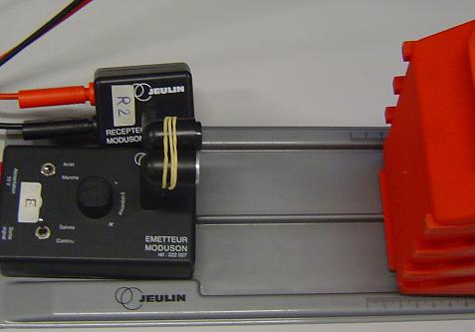

Détails du fonctionnement :

L'émetteur envoie des ondes qui seront ensuite reçues par le récepteur après un certain temps. Ensuite il faut faire varier la distance de l’objet par apport au système et compter le nombre de périodes qui défilent. Puis comme nous connaissons la vitesse de ces ondes ultrasons, qui se propagent dans l’air à une vitesse de 340m/s, nous pouvons à présent déterminer la distance qui sépare le système de l’obstacle, grâce à la formule : V = d/t.

III) Choix du système

Le choix des capteurs (émetteur et récepteur) dans un montage comme le nôtre est primordial car l’élément le plus important pour le bon fonctionnement du système.
Nous avons besoin de choisir un détecteur pouvant détecter diverses matières (bois, métal plastique… etc.) et ce à n’importe quel endroit et conditions. Pour cela nous avons effectué une liste de capteurs utilisant différents procédés, et bénéficiant de caractéristiques différentes. Les capteurs sont les éléments essentiels au bon fonctionnement du système, c’est pourquoi il est important de passer du temps pour savoir quels capteurs nous devons utiliser : ils devront être le plus performant possible, et adaptés pour notre étude.

- Les ondes lumineuses (capteurs infrarouges)

Ces ondes sont très rapides (vitesse de la lumière dans le vide =3.10⁸ mètres par secondes).
Mais dans notre cas cette vitesse est exagérée étant donnée la courte distance à parcourir par l’onde. De plus il est probable que le rayon se réfléchisse mal sur certaines surfaces qui ne sont pas perpendiculaires aux capteurs. Le récepteur risque donc de ne pas recevoir de signal alors que l’autre ne cesse d’émettre.

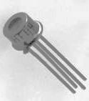

- Les hyperfréquences

Associées à un circuit électronique externe les modules hyperfréquence sont utilisés pour fabriquer des radars de détection très performants. Ces modules utilisent les micro-ondes en tant qu’une énergie qui se reflètent sur des objets et qui sont captées par l’appareil. Mais nous sommes incapable d’utiliser ce type d’émetteur.

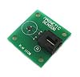

- Les capteurs magnétiques

Les ondes magnétiques détectent tout solide se trouvant dans leur rayon d’action et peuvent ainsi envoyer des informations sur la présence d’un objet à un système électronique. Mais cette zone de détection est de l’ordre du « mètre » ce qui est trop peu pour notre système et surtout sa détection peut être perturbée par le passage d’une source magnétique aux environs du capteur.

- Les ondes ultrasons

Ces ondes ont une vitesse de propagation dans l’air qui est loin d’être négligeable. Il s’agit de la vitesse du son : 340m/s, largement suffisante. De plus les ultrasons sont des ondes diffractées et peuvent donc être réfléchis sur n’importe quelle surface, et n’importe quelle matériau.

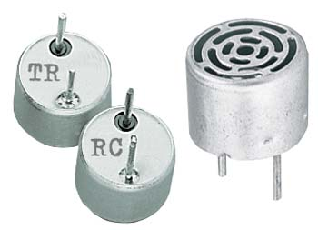

Nous avons donc choisi de baser notre détecteur d’obstacle sur un récepteur et un émetteur ultrasons (et plus précisément avec un oscillateur à quartz). C’est ce qui nous a paru le mieux adapté, et pas trop compliqué à utiliser.

IV) Expérimentation

Pour bien comprendre son fonctionnement, nous avons fait une expérimentation (pratique) du système.

Liste du matériel utilisé :

1 générateur électrique
1 oscilloscope
1 émetteur
1 récepteur
1 obstacle (boîtier)
6 fils électriques
3 adaptateurs BNC

Tout d’abord nous avons monté le matériel sur le montage électrique ci-dessous pour observer le fonctionnement du système : les variations, les réactions…

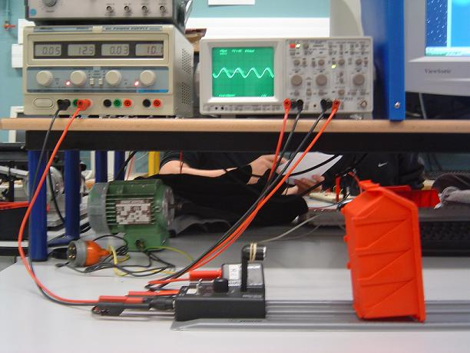

Nous avons alimenté l’émetteur ultrasons avec un courant électrique continu de 12V. L’oscilloscope comporte 2 canaux : un pour l’émission du signal, l’autre pour la réception. Evidemment les informations de l’émetteur ne varient pas, mais nous servent de base. C’est pourquoi nous travaillons principalement sur les informations reçues, pour pouvoir déterminer le temps nécessaire aux ultrasons émis pour être reçus, puis retrouver la distance entre le système et l’objet sachant que V=d/t (V=340m.s⁻¹). Cette vitesse de propagation des ultrasons reste constante, dans l’air et dans des conditions normales.

Pour déterminer t :

Il faut observer le décalage entre l’instant de l’émission du signal, et l’instant de réception :

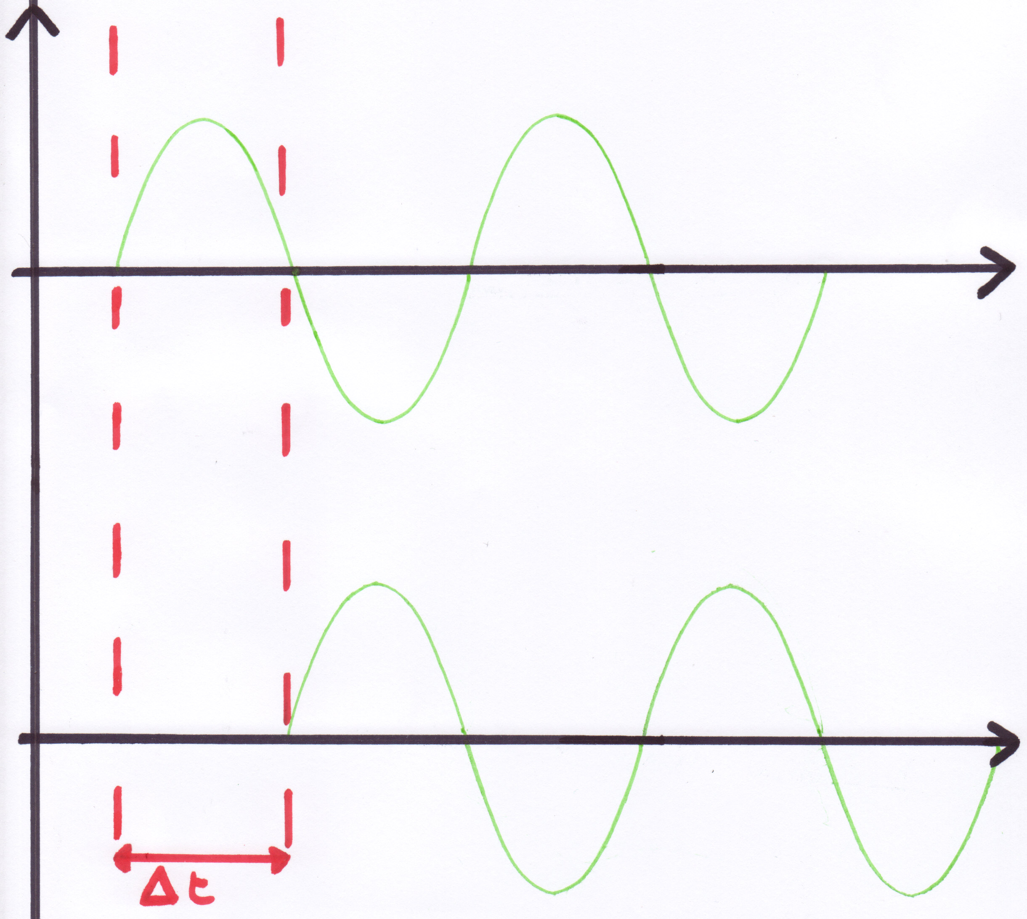

Si d diminue alors t diminue, et inversement.

Retrouvons une distance :
A une distance encore inconnue, le signal met 55µs pour être reçu par le récepteur.

V=d/t donc d=V*t : d=340*55.10⁻⁶=0.018m

1.8cm correspond à la distance aller-retour parcourue par le signal (2fois la distance). Notre obstacle était placé en réalité à 1cm des capteurs
Notre expérience est-elle une réussite ou un échec ?
Entre les périodes, on note 25µs d’écart. Déplaçons notre obstacle et observons si notre système fonctionne toujours. On écarte l’obstacle de 1cm par rapport à son emplacement précédent (à 1cm des capteurs). Pour cela nous décalons l’obstacle, tout en relevant le temps supplémentaire entre l’émission et la réception du signal, en observant le décalage sur l’oscilloscope. On note 2.2 périodes de décalage, soit 55µs de plus (précédemment t valait aussi 55µs).

V’=d/t=(2*0.02)/[(55+55).10⁻⁶]=0.04/[110.10⁻⁶]=363m .s⁻¹

V’ est une approximation de V, et les mesures ne peuvent pas être extrêmement précises. La vitesse réelle étant 340m.s⁻¹, notre expérience est réussie.

Nous connaissons l’emplacement de l’objet détecté, et le temps parcouru par le signal.
Si nous continuons sur ce principe, cela répond à l’équation ci dessous :
Soit x la distance supplémentaire (par rapport à l’emplacement précèdent), et t’ la durée supplémentaire pour recevoir le signal (1période=25µs) :

V=d/t=(0.04+2x)/[(110+t’).10⁻⁶]

En comptant le décalage des périodes, cela revient à transformer cette équation en une équation à 1 inconnue : x. Ainsi déterminer la distance devient très simple.
Nous relevons environs 19 périodes de décalage, soit environ 475µs en plus :

V=d/t=(0.04+2x)/[(110+t’).10⁻⁶]
340=(2x+0.04)/[(110+475).10⁻⁶]
2x+0.04=340*[585.10⁻⁶]
2x=340*[585.10⁻⁶]-0.04
x=170*[585.10⁻⁶]-0.02=7.9cm 7.9+2=9.9

L’objet serait donc à environ 10cm des capteurs.

Vérification :
Si V=340m.s⁻¹ et d=10cm
t=d/V=2*0.10/340=0.20/340=588µs (585µs au départ)

Notre expérimentation est un succès : en écartant l’obstacle, on a l’impression que le signal se déforme, mais il se déplace en translation sur l’axe du temps. On peut donc déterminer la durée nécessaire au transfert du signal de l’émetteur vers le récepteur, et enfin la distance entre l’obstacle et les capteurs.

V) Conclusion

Tout au long de ce TPE :

- Nous devions trouver les éléments nécessaires pour un bon fonctionnement de notre système, ressemblant à un radar de recul. Après réflexion, Nous avons choisi d’utiliser les ultrasons, qui sont aussi utilisés pour concevoir les radars de recul, et que l’on peut aussi retrouvés sur des véhicules du marché.

- Ensuite un nouveau problème s’est posé : comment déterminer la distance ? Après de nombreux tests, ce qui a duré plus d’une dizaine d’heures, nous avons compris, puis exploité le fonctionnement du système. C’est alors qu’en mettant en commun nos connaissances, en élargissant notre savoir, et en raisonnant, nous avons pu trouvé un moyen pour résoudre ce problème.

- Pour la réalisation de ce TPE, nous nous somme inspirés d’un incident qui arrive souvent : abîmer la voiture à cause d’une mauvaise marche arrière. Certains de nous commencent à conduire et sont donc confrontés au problème, et nous avons déjà pu observer ce genre de système. Pour comprendre, nous avons visité des sites expliquant la propagation des ondes.

VI) Bibliographie et remerciements

Nous remercions tout d’abord M.Thebault, M.Bonnaire, professeurs de SI, puis M.Grasset professeur de mathématiques et enfin le personnel des laboratoires de physique du lycée pour nous avoir fourni le matériel nécessaire.

Nous citons nos sources, qui ont servies à la compréhension :
- http://www.e.m.c.2.free.fr/ultrason
- http://www.cegep-ste-foy.qc.ca
- http://umps.med.univ-tours.fr
- http://ondessonorestpe.free.fr
- http:// fr.wikipedia.org/wiki/Ultrason
- http://www.med.univ-rennes1.fr

